Manfred Overmann
✗ La Réunion 

[http://portail-du-fle.info/ → Civilisation → La France d’outre-mer → L’île de la Réunion]

- Histoire – Niveau B1-B2
Ce sont les Portugais qui découvrent l’île de la Réunion au début du 16ème siècle. Bartolomeo Diaz arrive au bout de l’Afrique en 1487 et Vasco de Gama est le premier à aller jusqu’en Inde en 1497. A la même époque le navigateur italien Christophe Colomb qui est au service des rois catholiques d’Espagne découvre l’Amérique (1492) où plus précisément les Antilles (les Bahamas, Cuba et Saint-Domingue). Pendant tout le 16ème siècle les Espagnols et les Portugais se partagent le monde.
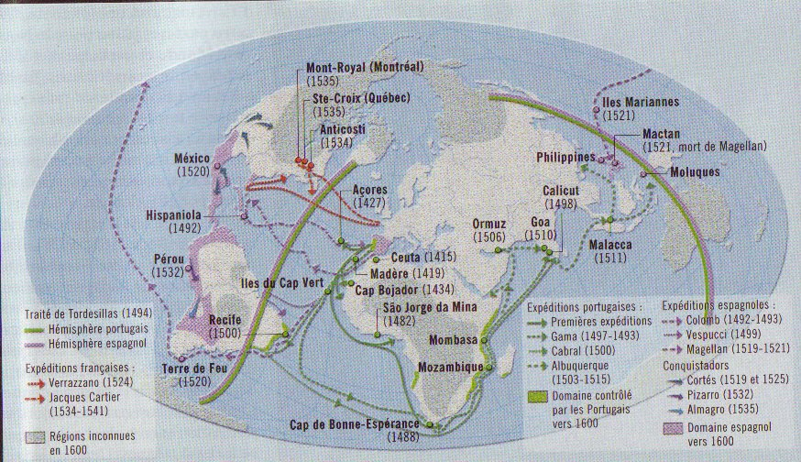
[https://sites.google.com/site/gwallerick/tordesillas.jpg]
Bien que l’île de la Réunion se trouve déjà sur les cartes arabes et portugaises, elle n’est pas encore habitée et ressemble à un jardin édénique, « le meilleur pays du monde, arrosé de rivières et de fontaines de tous côtés (…) fourmillant de cochons, de tortues de mer et de terre extrêmement grosses, plein de ramiers, de tourterelles, de perroquets les plus beaux du monde, et d’autres oiseaux de diverses façons.»

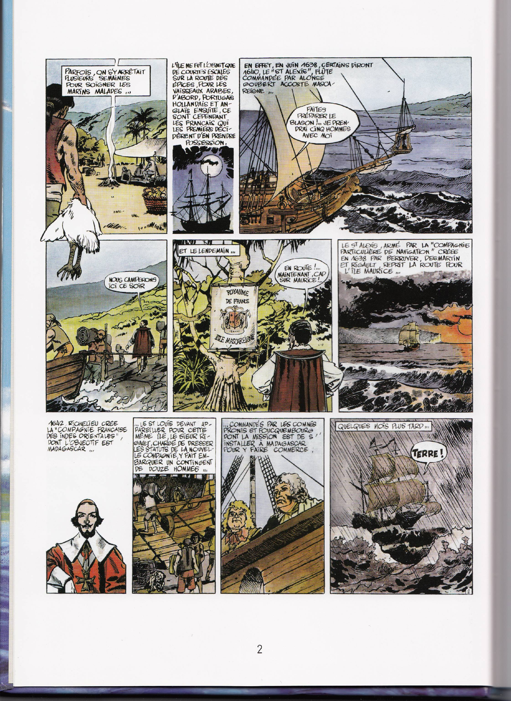

La France n’arrive que beaucoup plus tard dans le Nouveau Monde, plus précisément après l’occupation de la Martinique et de la Guadeloupe en 1635 dans la mer des Caraïbes. Et c’est seulement en 1638 que le Français Salomon Goubert de Dieppe, commandant de vaisseau sur le Saint-Alexis prend possession de l’île au nom du roi Louis XIII et l’appelle « Bourbon ». C’est le nom des rois de France de l’époque.
Les colons qui vont successivement arriver sur l’île vont exploiter les cultures de café et plus tard de la canne à sucre. Les produits sont exportés en France.
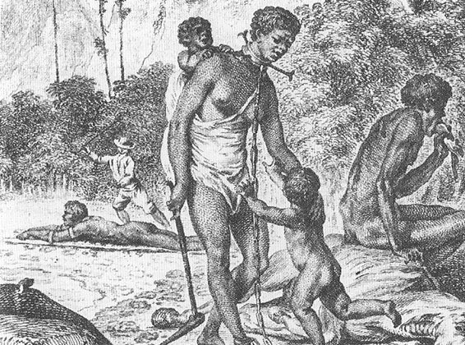
Mais qui va effectuer le travail dur et pénible sur l’île ? Les Français font venir d’Afrique et de Madagascar des esclaves pour travailler sur les plantations, d’autres sont transportés à travers l’Atlantique dans les colonies des Antilles. Les hommes et femmes noirs travaillent souvent dans des conditions inhumaines et beaucoup d’esclaves meurent. Au total les Européens ont déportés plus de 12,5 millions d’esclaves ce qui représente une tragédie incroyable.
En 1793, à l’époque de la Révolution Française, l’île est baptisée « Réunion » pour signaler son autonomie par rapport aux rois de France, les Bourbons (1589 - 1830). Avant l’abolition de l’esclavage en 1848 on compte environ 75 000 esclaves parmi les 100 000 habitants sur l’île.
En 1946, un an après la Seconde guerre mondiale, l’île de la Réunion devient un département français et en 1982 une région française.
Officiellement l’île de la Réunion fait partie des DROM, c’est-à-dire des « départements et région d’outre-mer » tout comme la Guadeloupe, la Guyane, la Martinique et Mayotte.

Activités après la lecture du texte (Productions orales et écrites, créativité)
- Formez trois groupes pour observer et décrire les expéditions espagnoles, portugaises et françaises. Puis faites une petite recherche sur Christophe Colomb, Vasco da Gama et Jacques Cartier. Présentez vos résultats devant la classe.
- Créativité : a) Inventez et décrivez une île édénique qui n’est pas encore habitée par l’homme. Vous pouvez ajoutez aussi des dessins ! b) Qu’est-ce qui va changer, d’après vous, avec l’arrivée de l’homme ?
- Racontez la prise de possession de l’île Bourbon sous forme d’un petit récit en y ajoutant aussi des éléments fictifs.
- Montrez le rapport historique entre l’occupation de l’île Bourbon et des Antilles.
- Expliquez les deux dénominations de l’île « Bourbon » et de l’île de la « Réunion ».
- Formulez un dialogue qui a lieu après l’abolition de l’esclavage entre l’ancien maître et l’esclave affranchi.
- Exposez le statut officiel de l’île de la Réunion, puis lisez et résumez le texte suivant pour illustrer la situation actuelle.

- La situation actuelle – Niveau B1
La situation économique sur l'île est difficile parce que les principales richesses, le tourisme et l'industrie de l’export, notamment de la canne à sucre, du rhum et de la vanille, ne suffisent pas pour donner du travail à une population jeune et nombreuse, et les importations sont coûteuses, vu l’éloignement par rapport à la France. Alors beaucoup de jeunes sont au chômage et à la recherche d'un emploi.
Actuellement le taux de naissance est bien plus élevé qu'en France avec 2,4 enfants contre 1,9. La population est très jeune et le chômage très élevé avec 25 %. Plus de la moitié de la population de l'île vit sous le seuil de pauvreté (environ 800 euros par mois), contre 13% en France métropolitaine. L’analphabétisme est également très élevé à la Réunion avec 21% contre 9% en métropole. Beaucoup d'enfants ne parlent que le créole et ont des problèmes à l'école où l’enseignement se fait uniquement en Français. Leurs qualifications restent alors faibles et leurs chances sur le marché du travail aussi.

Étienne de Flacourt, Histoire de la Grande Isle de Madagascar, Paris 1661, BNF, Gallica, bibliothèque numérique [http://gallica.bnf.fr/ark:/12148/bpt6k1047463].
Pour les images cf. L’Histoire de la Réunion par la Bande Dessinée en 4 volumes de Pierre Briens et Daniel Vaxelaire, Orphie, 2012. Volume 1, P.B. : 1635-1815 : Premières prises de possession à l'occupation anglaise, p. 2, et Famille esclave à Bourbon: gravure de Moreau le Jeune, 1772

